Бүгін біздің балабақшамызда дүние жүзілік балалар күніне арнаған
Қуыршақ театры «Аю мен маса»
атты ертегісі қойылды

Сегодня в нашем детском саду было проведено мероприятие посвященное
Всемирному дню ребенка, был поставлен
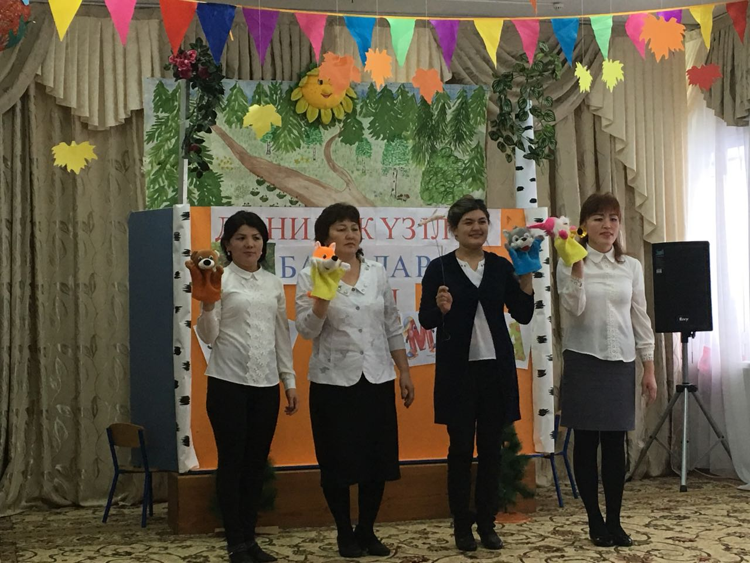
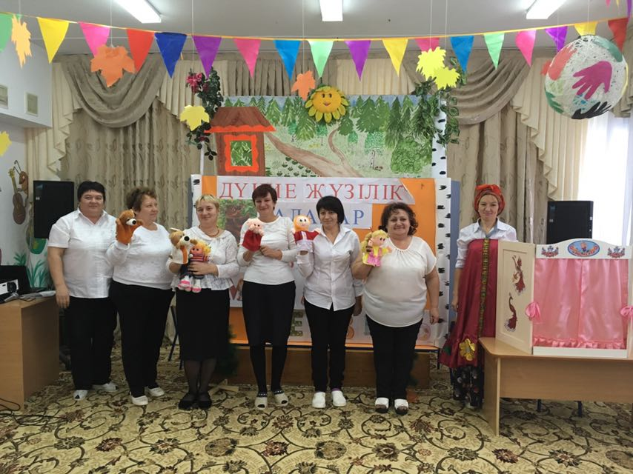
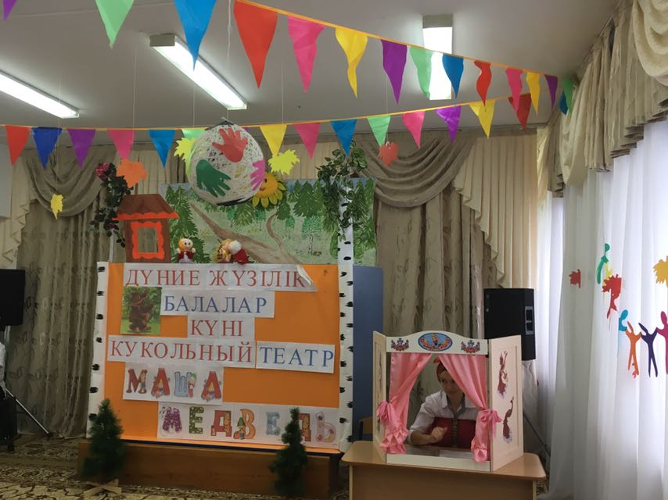
кукольный театр на сказку «Маша и медведь»

